“Radio Bar”, il cocktail che sa di… musica!

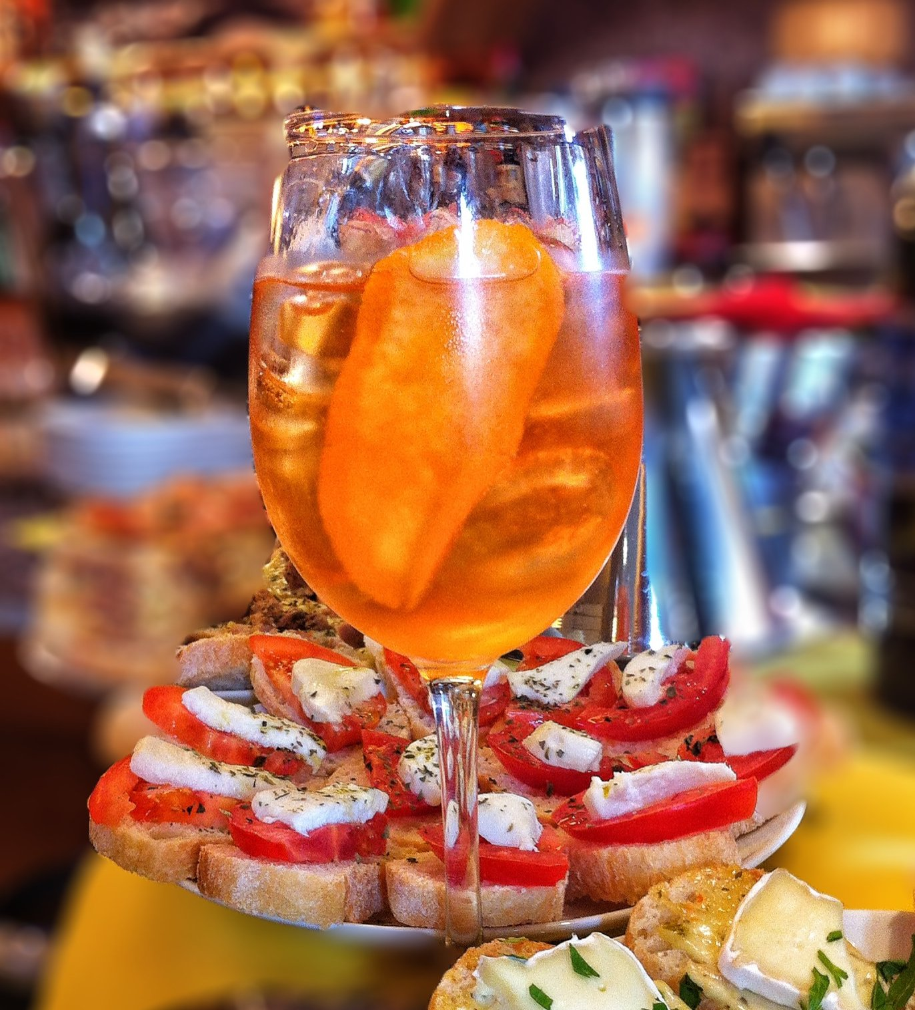

Omonimo, e non a caso, dell’unica web radio espressamente dedicata al mondo del bar, il cocktail “Radio Bar” è la più recente creazione del barman Carmine Lamorte (Team CL Professional Scuola di Bar).
Il cocktail “Radio Bar” è stato realizzato impiegando esclusivamente prodotti italiani e, al naso, evidenzia subito un profumo piacevole e avvolgente. Proseguendo nella degustazione, all’assaggio risulta aromatico, semisecco e salivare. Tutte caratteristiche, queste, fondamentali dell’aperitivo.
Cocktail beverino e di facile approccio, dopo il primo sorso lascia il palato bello pulito. Fresco e brioso, il nostro cocktail è nato – e non potrebbe essere altrimenti – sulle note della musica diffusa da Radio Bar proprio perché risveglia quella gradevole e contenuta euforia che, al momento dell’aperitivo, fa apprezzare al meglio il sottofondo musicale e la compagnia dei vostri amici.

“Radio Bar”
2 scorzette di limone
1 scorzetta d’arancia
2 cl. Vermouth Dry
3 cl. Biancosarti
2 cl. Aperol
2 gocce di Fernet Branca
Completare con Prosecco o Spumante
Bicchiere: Tumbler basso o medio o bicchiere da vino Goblet
Procedimento: premere le due scorze di limone per depositare l’olio della scorza sul ghiaccio: mettere nel bicchiere la scorzetta di arancia; allungare con Spumante o Prosecco e mescolare.

